Lonsee-Urspring, 07.11.2019

Schaerer AG macht Produktion in Zuchwil fit für die steigende Nachfrage des Weltmarkts

Beflügelt von der weltweit steigenden Nachfrage nach professionellen Kaffeelösungen, ist die Schaerer AG unaufhaltsam auf Expansionskurs. Neben den traditionellen Absatzmärkten Schweiz und Europa sind die «Swiss Made»-Kaffeemaschinentechnologie und die weitreichende Kaffeekompetenz des Schweizer Unternehmens insbesondere in den USA und Asien gefragt –
die Regionen, die das Wachstum treiben. 2018 haben Großaufträge namhafter Ketten zu einer Auftragssteigerung im zweistelligen Bereich im Vergleich zum Vorjahr geführt. «Diese Erfolgsgeschichte schreiben wir 2019 fort und werden die Umsatzzahlen der letzten Jahre dank der ausgezeichneten Auftragslage weit übertreffen», so Jörg Schwartze, CEO der Schaerer AG. Für die schnelle Belieferung der weltweiten Märkte von Zuchwil aus hat Schaerer mit einer umfangreichen mehrstufigen Produktionserweiterung die Basis geschaffen: Im ersten Step führte dies dazu, dass bereits 25 Prozent mehr Maschinen hergestellt werden konnten. Mit Abschluss des derzeitigen Großprojekts für den nachhaltigen Produktionsausbau können künftig mehr als die doppelte Anzahl Maschinen – also 100 Prozent mehr Maschinen als in 2018 – das Werk in Zuchwil verlassen. Doch hinter dem Produktionskonzept der Schaerer AG steckt noch viel mehr: Neben einer zukunftsfähigen Fertigung stehen unter anderem eine höhere Qualitätssicherung, Flexibilität für die Ausführung kundenindividueller Lösungen sowie ein verbessertes Arbeitsumfeld für die Mitarbeiter im Fokus. Darüber hinaus ist die verbesserte Einbindung der Lieferanten eine wichtige Grundlage für die gestiegene Flexibilität.

Von 30 auf 100 Kaffeemaschinen pro Tag auf einer Linie
Um die Fertigungskapazitäten zu steigern und die Produktion möglichst flexibel sowie leicht skalierbar zu arrangieren, wurden viele Maßnahmen ergriffen. Dem Fertigungsablauf liegt nun bei entsprechenden Aufträgen ein 11-Takte-System mit kontinuierlichem Fließprozess zugrunde, um Taktung und Materialfluss effizienter zu gestalten. Diese Arbeitsweise erlaubt es dem einzelnen Mitarbeitenden, eine deutlich größere Zahl von Maschinen pro Tag zu fertigen. Ein Beispiel: Um 2019 eine Großbestellung von Schaerer Coffee Art Plus Kaffeemaschinen mit ähnlicher Konfiguration im unteren fünfstelligen Bereich aus den USA zu stemmen, wurde eine getaktete Montagelinie geschaffen, die vom Gestell bis zur Verpackung sämtliche Prozessschritte beinhaltet. «Pro Arbeitstag können wir auf der neuen Linie so mehr als 100 Maschinen produzieren. Davor waren es um die 30 bis 35», veranschaulicht Schwartze die gesteigerte Leistungsfähigkeit. Auch für das Qualitätsmanagement (QM) bringen die durchgeführten Maßnahmen diverse Vorteile mit sich. Im Rahmen der Re-Organisation wird die Qualitätssicherung in den Linien von definierten Qualitätsexperten in der jeweiligen Produktionslinie unterstützt. Die Folgen sind eine höhere Transparenz sowie klare und stabile Abläufe, die eine Fehlererkennung und gezieltes sowie schnelles Handeln ermöglichen. Darüber hinaus wird – für den hohen Qualitätsanspruch von Schaerer selbstverständlich – weiterhin jede Maschine vor Ort in Betrieb genommen und geprüft.

Effizienter kundenindividuell produzieren
Unter dem Leitsatz «Professionalisierung der Flexibilität» setzt Schaerer konsequent darauf, dem Kunden möglichst individuelle Lösungen zu bieten und trotzdem hochgradig leistungsfähig zu produzieren. Die Optimierungen greifen auch hier. Sowohl in Sachen Mengenflexibilität als auch bei kundenindividuellen Anpassungen ist es von entscheidendem Vorteil, dass die Produktion leicht skalierbar und jederzeit transparent ist. Dazu Schwartze: «Unser Anspruch ist es, Kunden nicht nur mit unserer Kaffeekompetenz und Technologie zu unterstützen, sondern ihnen «die» Lösung für ihr jeweiliges Geschäftsmodell zu bieten. Entsprechend gewinnen Individualisierung und ganzheitliche Konzepte zunehmend an Bedeutung. Dank des neuen Systems können wir jetzt noch schneller reagieren und vor allem größere Individualmengen wirtschaftlicher fertigen.»

Wertvoller Input von den Mitarbeitern
Die Mitarbeiter wurden von Anfang an eingebunden. Sie lieferten in unterschiedlichen Workshops zusätzliche Anregungen und Ideen auf Basis ihrer bisherigen Erfahrungen in den relevanten Bereichen der Produktion. Daraus entstand beispielsweise eine Montagelinie, bei der 42 Arbeitsplätze synchron arbeiten – direkt im Takt oder durch einen Kanban-Kreislauf angebunden. Die Einbindung der Belegschaft endet aber nicht mit der Implementierung der Montagelinien. In täglichen Kurzbesprechungen werden kurzfristige Ziele und Herausforderungen diskutiert und angegangen. «Ziel war es, die benötigte Produktivitätssteigerung mit verbesserten Arbeitsbedingungen hinsichtlich Ergonomie und Sicherheit in Einklang zu bringen und so eine ‘Win-Win’-Situation auf beiden Seiten zu erreichen», erläutert Schwartze abschließend.

www.schaerer.com

Bildmaterial
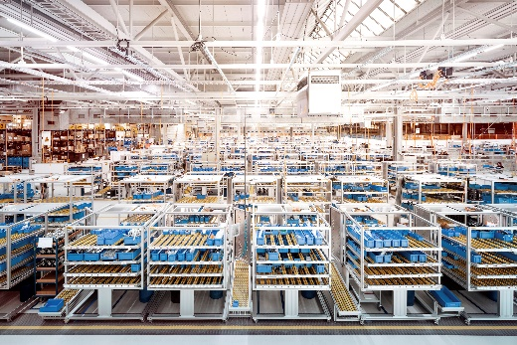 | 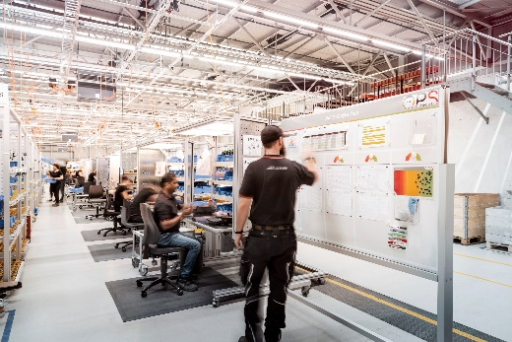
Schaerer AG in Zuchwil mit einer Produktions- und Lagerfläche von 14‘200 Quadratmetern. | Eine moderne Produktionslinie der Schaerer AG
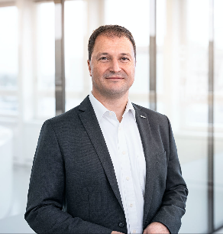 | 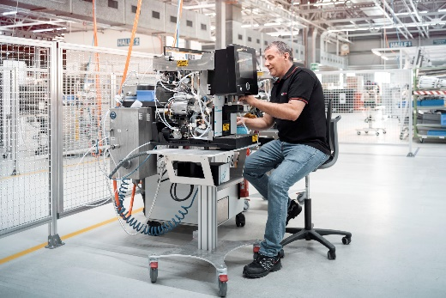
Jörg Schwartze, CEO Schaerer AG | Jede Schaerer-Kaffeemaschine wird in Zuchwil in Betrieb genommen und geprüft

Bildanforderung
Bildmaterial zum Download finden Sie in unserem Medienportal press-n-relations.amid- pr.com (Suchbegriffe „Schaerer-Produktionserweiterung-2019“). Selbstverständlich schicke ich Ihnen die Datei auch gerne per E-Mail zu. Kontakt: nfo@press-n-relations.de

Weitere Informationen:
Schaerer Deutschland GmbH, Kathrin Diez
Assistenz der Geschäftsleitung
Siechenlach 1, D-89173 Lonsee-Urspring
Tel.: +49 7336 9525-202
Fax: +49 7336 9525-203
KDiez@schaerer.com
www.schaerer.com

Schaerer Pressebüro
c/o Press’n’Relations GmbH, Nataša Forstner
Magirusstrasse 33, D-89077 Ulm
Tel.: +49 731 96 287-17
Fax: +49 731 96 287-97
nfo@press-n-relations.de
www.press-n-relations.de

Schaerer AG
Die 1892 gegründete Schaerer AG mit Sitz in Zuchwil bei Solothurn gehört zu den weltweit führenden Herstellern vollautomatischer professioneller Kaffeemaschinen und bietet für jedes Bedürfnis und jeden Leistungsanspruch die passende Lösung. Die Schaerer AG ist international präsent mit Tochterfirmen in Deutschland, Belgien und den USA sowie mit über 70 Partnern auf allen Kontinenten. Seit 2006 ist Schaerer Teil der WMF Group und gehört seit Ende 2016 zum französischen Groupe SEB Konzern.

Kunden in der ganzen Welt schätzen die einfache Handhabung, die große Getränkeauswahl auf Knopfdruck und die hervorragende Kaffeequalität. Zahlreiche Innovationen, darunter das revolutionäre, patentierte Milchsystem Best Foam unterstreichen den Pioniergeist des Unternehmens. Der Unternehmens-Claim „swiss coffee competence“ steht für Schweizer Ingenieurskunst verbunden mit weitreichender Kaffeekompetenz. Schaerer vereint Kaffeemaschinentechnologie und langjährige Kaffeekompetenz mit der Handwerkskunst eines Baristas: Im Inneren der Kaffeemaschinen greifen alle Details perfekt ineinander und bereiten so Getränke zu, die den handgemachten Kreationen eines Baristas in Geschmack und Optik ebenbürtig sind.

Schaerer Deutschland GmbH
Die Schaerer Deutschland GmbH wurde 1993 als erste Tochtergesellschaft der Schaerer AG gegründet. Das Team um Geschäftsführer Hansjürg Marti betreut insgesamt 120 Vertriebs- und Servicepartner in Deutschland und in Österreich. Zum Kundenkreis gehören neben Unternehmen aus den Branchen Gastronomie und Hotel auch Bäckereien, Kettenbetriebe oder Büros. Der Sitz des Unternehmens befindet sich seit 2009 in Lonsee-Urspring.

